Муниципальное бюджетное дошкольное образовательное учреждение детский сад 58 комбинированного вида

Конспект урока окружающего мира для 1 класса
«Что мы Родиной зовём?»

подготовили воспитатель
Еняшина Елена Александровна,
учитель-логопед
Кузьмина Татьяна Валерьевна,
музыкальный руководитель
Жукова Елена Владимировна

Киселёвский городской округ
2013г.
Задачи: Расширять представления о Родине и родных людях; развивать и обогащать речь детей способом запоминания и понимания пословиц и стихотворений; развивать комбинаторские способности, зрительное восприятие, координацию речи с движением; воспитывать гуманное отношение к родным и близким людям.
Интеграция областей: Коммуникация, Социализация, Познание, Музыка.
Ведущая область: Коммуникация.
Оборудование: цветок Бальзамин; игрушка - червячок; фонарик; конфеты; лейка с водой; разрезные слоги имён мам; трещотки; предметы старинного быта; бумажные силуэты для конструирования, клей, кисти; калачи и чай для угощения; физическая карта.
Ход занятия:
Воспитатель:
- Ребята, я обещала познакомить вас со своим зелёным другом. Его зовут Бальзамин, в народе просто называют Ванька - Мокрый. Он ваш ровесник, ему тоже пять лет. Запечалился что-то Ванька - Мокрый, листики повяли. Знаете почему? Вот беда! Завёлся в почве червячок и точит корни. Как вы думаете, нужны эти корни цветку, спасать их или нет? Чем помочь цветку? Спросим у гостей?
(поливают)
- Подождём, когда вылезет червячок, а пока присядем.
(садятся на стульчики)
- Ребята, а у людей есть корни?
Дети: есть.
- Надо ли беречь эти корни?
- Если болеют ваши родители, вы им помогаете? Чем?
Пословица:
«Кто родителей почитает, тот весь век счастливо живёт».
- Послушайте, как Андрюша свою бабушку бережёт.
Стихотворение «Моя бабушка», читает ребёнок
Стала бабушка старой, хворою,
От ходьбы она устаёт.
Храбрым лётчиком стану скоро я,
посажу её в самолёт.
Не тряхну её, не качну её.
Отдохнёт она наконец.
Скажет бабушка:
«Ай да внучек мой,
Ай да лётчик мой, молодец!
С. Капутикян
Воспитатель:
- Хотите, чтобы ваши родители никогда не болели? У меня есть волшебная конфета, с помощью которой могут сбыться все ваши желания. Только желания должны быть искренними и добрыми.
Игровое упражнение «Волшебная конфета для моих родных» Фонограмма «Вальс» (любая).
(дети передают конфету друг другу, озвучивая пожелания своим близким)
- Раз, два, три, конфета желания раздели! (показать много конфет)
- Можете угостить свою бабушку или маму волшебной конфетой и все желания исполнятся (дети угощают)
Музыкальный руководитель:
- Пока ваши родственники угощаются, порадуйте их ещё и песенкой.
Песня «Песенка о бабушке» муз. О. Девочкиной, слова Э.Чуриловой.
Учитель-логопед:
- Ребята, я написала имена ваших мам, а пока раскладывала на столе, все слоги перепутались. Попробуйте составить и прочитать перепутанные слоги, в которых спрятались имена ваших мам.
(РИ-МА-НА, ТА-НА-ЛЬЯ, НА-ОК-СА и т.п.)
Пальчиковая игра «Моя семья»
(Поднять руку ладонью к себе и в соответствии с текстом, в определённой последовательности, сгибать пальцы, начиная с безымянного, затем мизинец, указательный палец, средний и большой).
Знаю я, что у меня
Дома дружная семья:
Это – мама,
Это – я,
Это – бабушка моя,
Это – папа,
Это – дед,
И у нас разлада нет!
Воспитатель:
- Ребята, как можно назвать наших бабушек, дедушек, прабабушек, прадедушек одним словом?
Дети: предки.
Воспитатель:
- Если они – предки, то вы тогда кто?
Дети: потомки.
Воспитатель:
Скучно, скучно так сидеть, друг на друга всё глядеть,
Не пора ли прогуляться и друг с другом поменяться.
Игровое упражнение «Предки – направо, потомки – налево»
Цель: развитие ориентировки в пространстве (меняются местами).
Пословица: «Всякому мила своя сторона».
- А у вас есть родное место? (дети могут назвать место в природе, дом и т.д.)
- Что такое Родина? Послушаем, что о Родине расскажут ваши родители.
(чтение стихов родителями)
«Родины свет»
Золотые поля и берёзки кругом.
Это наша земля, здесь мы дружно живём.
Здесь нам птицы поют и поют провода.
Здесь в родимом краю с нами радость всегда.

Нам весёлой листвой шлют берёзки привет.
Здесь над крышей любой нашей родины свет.
А.К.Горбунова
***
Родина наша – это страна,
Очень и очень большая она.
Родина – это леса и поля,
Красная площадь и звёзды кремля.
Родина наша – это наш дом,
Где мы все вместе дружно живём.
З. Петрова
«Родина»
Вешняя, бодрая, вечная, добрая,
Трактором вспахана, счастьем засеяна –
Вся на глазах, она с юга до севера!
Родина милая, родина русая,
Мирная-мирная, русская-русская.
Вадим Семернин
Пословица «Нет ничего на свете краше, чем Родина наша» (от родителей)
Воспитатель:
- А что, ребята, не хотели бы вы родиться, например, в Москве или у тёплого моря?
Пословица «Где родился, там и сгодился» (от родителей)
Воспитатель:
- В каком городе вы родились?
Дети: в Киселёвске.
Воспитатель:
- Вы знаете, что у нашего города юбилей? День рождения – 75 лет, а в такие дни принято дарить подарки. В моём волшебном сундучке бумажные силуэты зданий, цветы, деревья, кисточки, клей. А ещё у нас есть с вами большой лист бумаги на котором изображена совершенно пустая и унылая городская улица. Каждый из вас – маленький художник и фантазёр.
Коллективная композиция «Улица родная»
(в ходе работы обсуждаются пожелания детей по благоустройству улиц родного города)

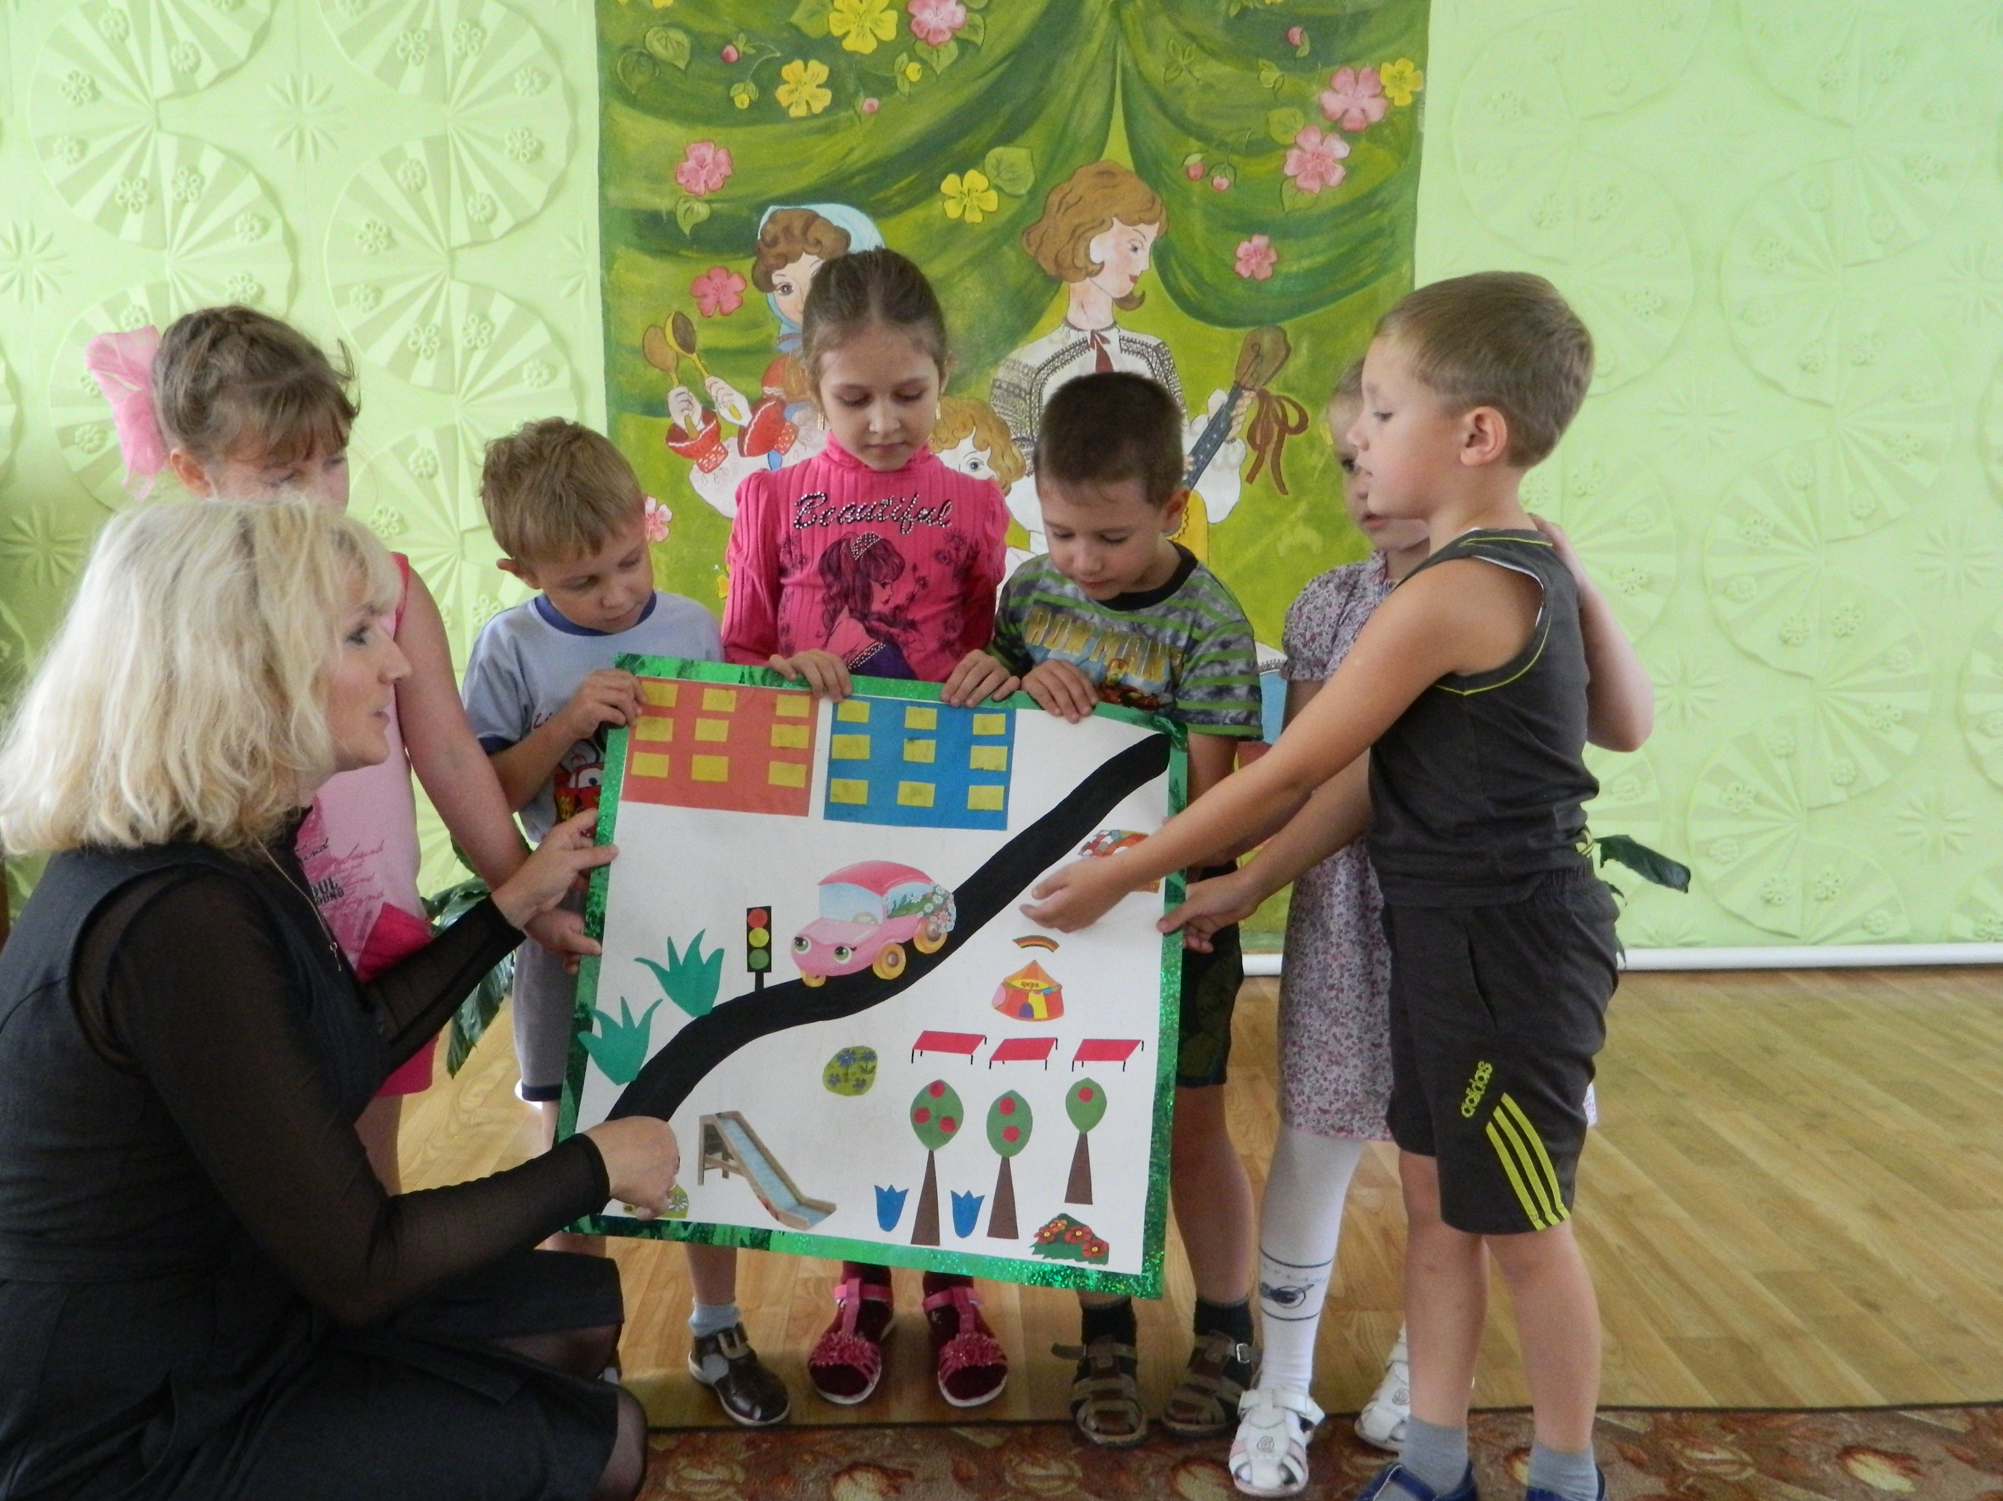
- Это хороший подарок нашему городу!
- А где находится город Киселёвск?
Дети: в Кемеровской области.
Воспитатель:
- Где находится Кемеровская область?
Дети: в России.
Воспитатель:
- Если мы живем в России, значит мы…?
Дети: Россияне.
Воспитатель:
- А наш Дима родился не в Киселёвске. Спросим, где он родился? (рассказ ребенка)
- Давным - давно, когда жили ваши пра-пра-бабушки и пра-пра-дедушки, нашу страну называли Русью. Считали, что Русь – это
деревянная страна, где много, много деревянных предметов. Такие предметы и у меня в красивой коробочке.
Игра «Назови, что покажу» (предметы старины)
Цель: закрепление названий старинных предметов быта.
- А что это такое?
Дети: трещотки.
Воспитатель:
- На что они похожи, если развернуть?
Дети: на солнышко.
Воспитатель:
- Как можно изобразить солнышко без кистей и красок?
Дети: можно встать в круг.
Хороводная игра «Бабушка – Маланья»
Цель: развитие у детей речедвигательных навыков.
У Маланьи, у старушки
Жили в маленькой избушке
Семь дочерей,
Семь сыновей,
Все без бровей.
С такими глазами,
С такими ушами,
С такими носами,
С такими усами,
С такой головой,
С такой бородой…
Ничего не ели, целый день сидели,
На неё глядели,
Делали вот так! Как?
(ведущий в центре круга показывает движение, все повторяют)
Воспитатель:
- Смотрите, червячок вылез из почвы!
Птички, бабочки, лягушки,
Насекомые, зверушки…
Все привыкли жить на воле-
Очень плохо им в неволе!
Нельзя их в баночки сажать-
Им надо ползать, петь, летать.
И плавать в тёпленькой водице –
Давить, топтать их не годится.
Н.А.Фоменкова
- Оставим его зимовать в ящике с землёй. Земля – это родное место для червяков (пересадить в ящик с землёй)
- Скажите, так с чего начинается Родина человека?
Дети: с его родных людей, с родных мест.
Воспитатель:
- Уважительно и бережно относитесь к своим родным людям и родным местам, потому что Родина у человека одна.
Одна из бабушек читает стихотворение: автор Ф.Савинова
Небо синее в России,
Реки синие в России,
Васильки и незабудки
Не цветут нигде красивей!
Есть и клёны и дубы,
А какие есть грибы!
А ещё пекут в печи
Вот такие калачи!

Чаепитие в русской избе с родителями.

Список литературы

- Семенака, С.И. Учимся сочувствовать, сопереживать, [Текст] : / С.И. Семенака, коррекционно-развивающие занятия для детей 5-8 лет. – М.: «АРКТИ», 2003. – С. 21, 23
- Тарабарина, Т.И. Пословицы, поговорки, потешки, скороговорки, [Текст] : популярное пособие для родителей и педагогов. / Т.И. Тарабарина, Н.В. Елкина – Ярославль: «Академия», 2000. – 224 с.

